Ninja Warrior Obertraun 2018

Erwärmung:

A: In Gruppen (2er, 3er, 5er) zusammenfinden und mit folgenden Körperteilen den Boden berühren. Zwischen den Gruppenmitgliedern muss immer Körperkontakt herrschen.
- 2er Gruppe: 2 Füße – 2 Hände
2 Hände – 1 Fuß
2 Hände – 1 Hintern
4 Hände – 2 Füße
- 3er Gruppe: 2 Hände – 2 Füße
2 Hintern – 4 Hände
2 Füße – 2 Hände – 1 Hintern
1 Hand – 2 Füße
- 5er Gruppe: 4 Füße
1 Kopf – 2 Hände – 4 Füße
1 Hintern – 2 Hände – 3 Füße

B: Klettern an der Sprossenwand. Jeweils eine Wand hoch, die nächste runter....
- mit: beiden Händen und Beinen
- mit: beiden Händen und einem Bein (dieses muss gleich bleiben)
- mit: beiden Beinen und einem Arm (der andere Arm ist hinter dem Rücken)
- mit: linkem Fuß Kontakt mit Wand über der letzten Sprosse, schräg runter und mit rechter Hand den Boden berühren...
- Partnerübung mit Reifen: dieser soll beim Durchklettern nicht berührt werden

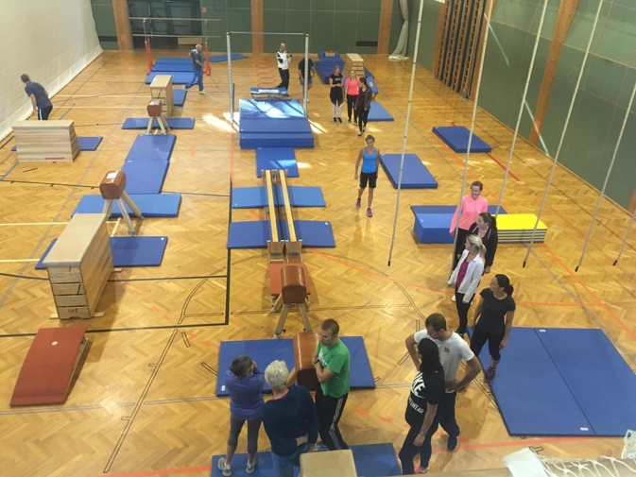
C: Kasten überwinden mit:
- beliebig
- 1 Hand – 1 Fuß
- 2 Hände
- 2 Hände + Hintern
- 2 Hände – 2 Füße
- 2 Füße
- 2 Hände – 1 Fuß
- 1 Fuß

